附件一：苏州市教育学会优秀论文、教学设计申报样稿
一、表头信息
送审地区(市、区） |  | 送审学校（全称） |  |  | 作者
职称 |  |  |  | 科目 分类
“论文”或“教学设计”文章标题

本表由作者自填。
注意：1、论文、教学设计科目分类要填正确（参见以下科目分类）。
2、单位名称（全称）一定要写明所在市、区。字迹要清楚。
3、严禁抄袭。
科目分类：小语、中语、小英、中英、历史、地理、音乐、体育、美术、书法、小数、中数、物理、化学、生物、科学、信息技术、政治、思品、幼教、劳技、职教、特教、综合实践、心理、教管，共26类别。
- 查重结果（无需整篇查重报告）
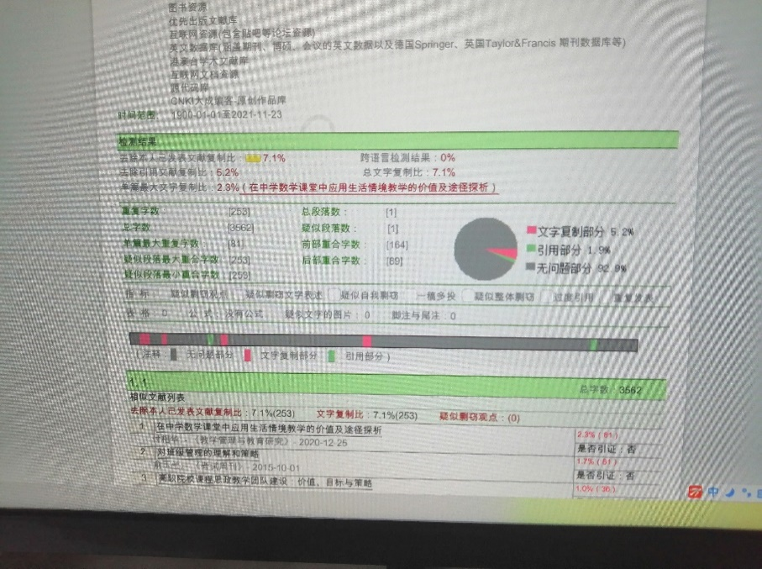
- 正文

